Рациональное питание
это разнообразное и сбалансированное по всем компонентам это физиологически полноценное питание людей с учетом их возраста, пола, характера труда и других факторов. Оно считается основой здорового образа жизни!

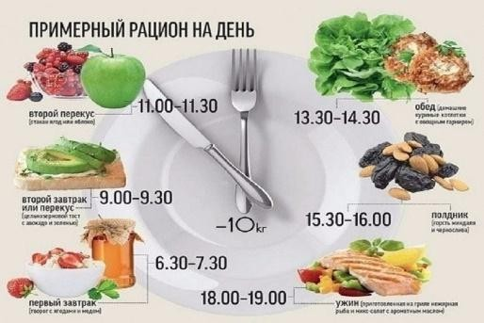
Основными принципами рационального питания являются:

- соответствие калорийности пищевого рациона суточным энергозатратам;
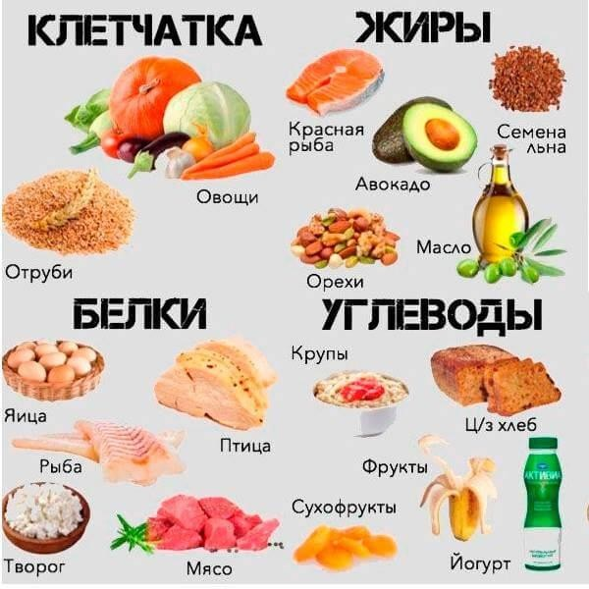
- правильная обработка продуктов с целью сохранения биологической и пищевой ценности, высоких органолептических свойств и усвояемости пищевых веществ;
- строгое соблюдение режима питания;
- сбалансированное соотношение пищевых веществ в рационе (белков, жиров и углеводов, а также белков и жиров растительного и животного происхождения, минеральных веществ, витаминов);
- соответствие химического состава, калорийности и объема рациона возрастным потребностям и особенностям организма;
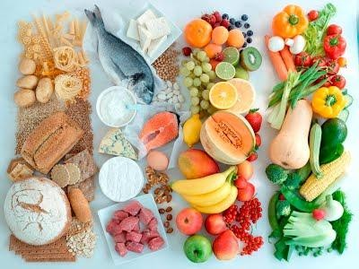
- использование широкого ассортимента продуктов, в том числе овощей, фруктов, ягод, зелени.

Примерное 2-ух недельное меню разрабатывается с учетом сезонности, необходимого количества основных пищевых веществ и требуемой калорийности суточного рациона, дифференцированного по возрастным группам обучающихся (7-11 и 12-18 лет).
В суточном рационе питания оптимальное соотношение пищевых веществ: белков, жиров и углеводов, должно составлять 1:1:4 или в процентном отношении от калорийности как 10-15%, 30-32% и 55-60% соответственно, а соотношения кальция к фосфору как 1:1,5.

Потребность в пищевых веществах и энергии обучающихся общеобразовательных учреждений в возрасте с 7 до 11 и с 11 лет и старше

Название пищевых веществ | Усредненная потребность в пищевых веществах для обучающихся двух возрастных групп
Название пищевых веществ | с 7 до 11 лет | с 11 лет и старше
Белки (г) | 77 | 90
Жиры (г) | 79 | 92
Углеводы (г) | 335 | 383
Энергетическая ценность (ккал) | 2350 | 2713
Витамин В1 (мг) | 1,2 | 1,4
Витамин В2 (мг) | 1,4 | 1,6
Витамин С (мг) | 60 | 70
Витамин А (мг рет. экв.) | 0,7 | 0,9
Витамин Е (мг ток. екв.) | 10 | 12
Кальций (мг) | 1100 | 1200
Фосфор (мг) | 1650 | 1800
Магний (мг) | 250 | 300
Железо (мг) | 12 | 17
Цинк (мг) | 10 | 14
Йод (мг) | 0,1 | 0,12

